**Mouvement de rotation d’un corps solide indéformable autour d’un axe**



Un mouvement de rotation c’est quoi ?

**I- Définitions**

* ***Un système matériel*** est un objet ou un groupe d’objet que l’on sépare arbitrairement de son environnement pour l’étudier ;
* ***Système indéformable*** : le système est dit indéformable si sa structure n’est pas modifiée au court du temps (c’est-à-dire si la distance qui sépare tous les points de ce solide reste la même au court du temps). (ex : la table) ;
* ***Système déformable*** : La distance qui sépare les différents points du système varie. (ex : éponge) ;
* Un système matériel indéformable est appelé solide ;

**Activité documentaire : collection Galilée**

**Bilan de l’activité**

* La trajectoire d’un point est l’ensemble des positions successives occupées par ce point au cours du mouvement.
* La trajectoire dépend du référentiel.
* On dit que le mouvement est curviligne si son trajectoire est courbe ;
* On dit que le mouvement est rectiligne si son trajectoire est droite ;
* On dit que le mouvement est circulaire si son trajectoire est cercle ;
* Tous les points du solide ont une des **trajectoires identiques**;
* Tous les points ont **à chaque instant le même vecteur vitesse**. (même direction, même sens et même valeur)

**II- Définition d’un mouvement de rotation autour d’un axe fixe**

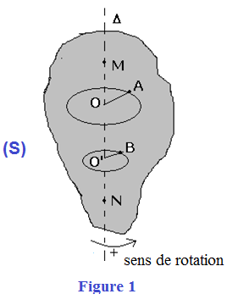**1- exemple**

On considère un corps solide (S) en mouvement de rotation autour d’un axe fixe (∆).

* Les deux point A et B se meuvent selon deux circule concentrique à l’axe (∆).
* Les deux point M et N immobiles de l’axe (∆).

**2- Définition**

Lorsqu’un solide est animé par un mouvement de rotation autour d’un axe fixe, les points du solide (hors de l’axe) décrivent une trajectoire circulaire et dans un plan perpendiculaire à l’axe de rotation. Ces points n’ont pas généralement, la même vitesse au même instant. (Exemple du tambour de machine à lavé).

**III- Etude d’un mouvement circulaire**

**1- Repérage d’un point du corps solide en rotation**

Déplacement d’un point dans un plan :

On choisit un repère  orthonormé. La position du point est alors déterminée par son abscisse x et son ordonnée y.

Déplacement d’un point dans l’espace :

On choisit un repère orthonormé. La position du point est alors déterminée par ses trois coordonnées x, y et z.

Repérage de temps

La date à laquelle un objet passe en une position est connue si l’on se donne un repère de temps.

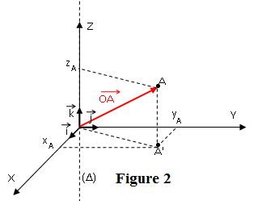Il faut donc fixer une origine des dates (instant pour lequel t = 0).

La date est un instant.

Une durée est un intervalle de temps séparant deux dates.

Dates et durées s’expriment en secondes dans le SI.

***Repérage d’un point du corps solide en rotation***

On peut repérer le point A du corps (S) à chaque instant par la détermination du vecteur position  , comme suit :



Avec x , y et z sont coordonnées  ,  et  sont des vecteurs unitaires.

Pour simplifier l’étude du mouvement d’un corps solide en rotation, on peut repérer le point A en utilisant l’abscisse angulaire ou l’abscisse curviligne.

**2- Abscisse angulaire**

On prend la direction de l’axe ox comme direction référentiel, et on oriente la trajectoire du point A dans le sens du mouvement.

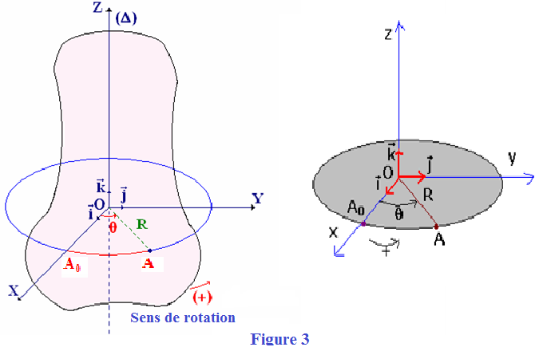

**Définition :** On appelle abscisse angulaire du point A à un instant t la valeur algébrique de l’angle .

L’unité de mesure de l’abscisse angulaire dans le système international des unités (S.I) est le radian noté : rad.

Pratiquement on choisit le sens positif le sens contraire des aiguilles de l’horloge.

**2- Abscisse curviligne**

On prend le point A0 comme référence des abscisses curvilignes, et en orientant la trajectoire du point A dans le sens du mouvement.

**Définition :** On appelle curviligne du point mobile A à un instant t la valeur algébrique de la distance .

L’unité de mesure de l’abscisse curviligne du point A dans le système international des unités (S.I) est le mètre noté : m.

s grandeur algébrique sa signe dépend de l’orientation de la trajectoire.

**4- La relation entre l’abscisse curviligne et l’abscisse angulaire**

On montre au mathématiques que : s = R.θ, tel que R le rayon de la trajectoire circulaire de A.

**Remarque :** on peut déterminer la relation entre l’abscisse curviligne et l’abscisse angulaire, à partir de :



donc 

**III- la vitesse angulaire**

**1- la vitesse angulaire moyenne**

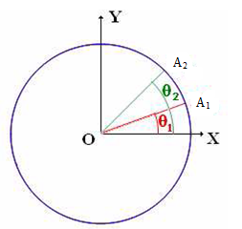 Lorsqu’un corps est en mouvement de rotation autour d’un axe fixe (∆). Le point A occupe la position A1 à l’instant t1 et la position A2 à l’instant t2, les deux positions étant repérées par les abscisses angulaires θ1 et θ2.

**Définition :** La vitesse angulaire moyenne  du point A entre t1 et t2 est donnée par la relation suivante :



son unité de mesure en S.I est la radian par seconde, noté .

**1- la vitesse angulaire instantanée**

**Définition :** la vitesse angulaire instantanée est rapport de l’angle balayé par le vecteur position sur le temps de balayage qui sera infiniment petit.

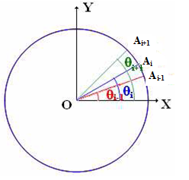

Pratiquement, on calcule la vitesse angulaire instantanée à l’instant ti en calculant la vitesse angulaire moyenne entre les instants ti+1 et ti-1 et ceci en considérant que l’intervalle de temps séparant deux instants successifs très petits.

On écrit donc ;



Si on pose :  et  donc 

**3- Relation entre vitesse linéaire et vitesse angulaire**

La vitesse linéaire  d’un point en mouvement s’écrit :



et on’a

 implique que  donc 



**Remarque :**

* Dans un instant t, tous les points d’un corps solide tourne avec la même vitesse angulaire.
* la direction de vecteur vitesse  est tangentiel à tout instant et son sens est celle du mouvement.

**4- exercice d’application**

**IV- Mouvement de rotation uniforme**

**1- Définition :** le mouvement de rotation d’un solide autour d’un axe fixe est dit uniforme si sa vitesse angulaire ω de ce mouvement reste inchangé au cours du temps : ω = constante.

**2- les propriétés de rotation uniforme**

**a- la période :** La période T d’un mouvement de rotation uniforme est égale à la durée d’un tour.

on’a  pour un tour , donc  et alors  avec T en s et ω en .



**b- la fréquence :**

La fréquence  d’un mouvement de rotation uniforme est le nombre de période par seconde donc le nombre de tour par seconde.

 ce qui donne également  avec  en hertz (Hz).

On parle parfois de fréquence de rotation ou vitesse de rotation exprimée en  ou en  ce qui en réalité est une vitesse angulaire. (et ).

**V- Equation horaire d’un mouvement de rotation uniforme**

si θ et θ sont des abscisses angulaires, d’un point M mobile du corps, successivement aux instants t et t0.

donc on écrit 

par conséquent  cette équation représente l’équation horaire d’un mouvement de rotation uniforme

si  

si on considère l’abscisse curviligne s du point M, et en tenant en compte **.**

L’équation horaire du mouvement s’écrit sous la forme suivante : 

et donc 

**si  **

**VI- Applications**